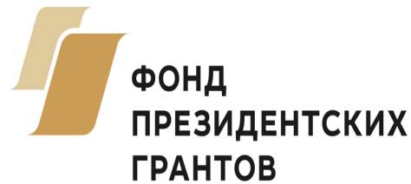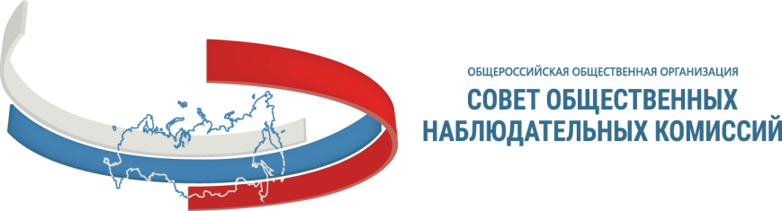

ПРОГРАММА
проведения учебного семинара с членами ОНК и сотрудниками
правоохранительных органов
Сибирского федерального округа

г. Томск 23-24 июня 2022 г.

Место проведения: актовый зал ФКУ ДПО Томский ИПКР ФСИН России
г. Томск, улица Говорова, дом 10

23 июня 2022 года

Регистрация участников 09.30-10.00

Просмотр документального фильма 09.30-10.00
«Дорогу осилит идущий»

Открытие учебного семинара 10.00-11:00

Приветствия:
- Кирильчук Сюзанна Геннадьевна, исполнительный директор Общероссийской общественной организации «Совет общественных наблюдательных комиссий», руководитель проекта «От просвещения и обучения к практическому результату»;
- Дворцов Василий Борисович, начальник ФКУ ДПО Томский ИПКР
ФСИН России;
- Щерба Виталий Юрьевич, начальник УФСИН России по Томской области;
- Петухов Юрий Стефанович, полковник полиции Центрального аппарата
МВД России в отставке;
- Уткин Владимир Александрович, председатель Общественной палаты Томской области;

Выступление:
- Кирильчук Сюзанна Геннадьевна, исполнительный директор Общероссийской общественной организации «Совет общественных наблюдательных комиссий», руководитель проекта «От просвещения и обучения к практическому результату»

Перерыв на кофе-брейк 11.00-11.30

Дискуссионные блоки
(Модераторы: Кирильчук С.Г., Ольховик Н.В., Постников Г.Н., Мальцев А.А.)

Блок №1 11:30-12:30

Обращения лиц, содержащихся в местах лишения свободы в Общественные наблюдательные комиссии.
Особенности приёма и рассмотрения предложений, заявлений и жалоб, адресованных в Общественные наблюдательные комиссии.

Модератор: Мальцев А.А., региональный координатор ООО «Совет ОНК»

Блок №2 12:30-13:30

Право лиц, содержащихся в МПС на медицинское обеспечение.
Общественный контроль за обеспечением права на охрану здоровья.

Модератор: Ольховик Н.В., заместитель директора юридического института Национального исследовательского Томского государственного
университета по научной работе

Блок №3 13:30-14:30

Право лиц, содержащихся в МПС на материально-бытовое обеспечение.
Общественный контроль за созданием надлежащих материально-бытовых условий.

Модератор: Постников Г.Н., координатор ООО «Совет ОНК»
по Сибирскому федеральному округу

Перерыв на обед 14.30-15.30
(столовая ФКУ ДПО Томский ИПКР ФСИН России)

Блок №4 15:30-16:30

Право лиц, содержащихся в МПС на санитарно-эпидемиологическое благополучие.
Общественный контроль за организацией обеспечения санитарно-эпидемиологического благополучия.

Модератор: Ольховик Н.В., заместитель директора юридического института Национального исследовательского Томского государственного
университета по научной работе

Блок №5 16:30-17:30

Запросы членов Общественных наблюдательных комиссий к администрации мест принудительного содержания. Обращения членов ОНК в МВД России, ФСИН России и их территориальные органы.
Особенности приёма и рассмотрения обращений и запросов членов общественных наблюдательных комиссий администрациями мест принудительного содержания, МВД России, ФСИН России и их территориальными органами.

Модератор: Постников Г.Н., координатор ООО «Совет ОНК»
по Сибирскому федеральному округу

24 июня 2022 года

Практические занятия (в 4-х группах)

10.00-11.00

Группа №1
(аудитория 301, 3 этаж)
Тема: «Взаимодействие членов Общественных наблюдательных комиссий с территориальными органами ФСИН России и администрацией мест принудительного содержания».

Модератор: Постников Г.Н., координатор ООО «Совет ОНК»
по Сибирскому федеральному округу

Группа №2
(аудитория 120/1 - кабинет групповой психологической разгрузки, 1 этаж)
Психологический тренинг: «Профилактика бесконфликтного поведения и формирование навыков саморегуляции»

Модератор: Говорун Е.Н.,
начальник психологической службы ФКУ ДПО Томский
ИПКР ФСИН России

Группа №3
(учебный рабочий комплекс, 1 этаж)
Практическое занятие.

Модераторы: Кирильчук С.Г., исполнительный директор ООО «Совет ОНК»,
руководитель проекта «От просвещения и обучения к практическому результату»
МальцевА.А., региональный координатор ООО «Совет ОНК»

Группа №4
(аудитория 303, 3 этаж)
Тема: «Взаимодействие членов Общественных наблюдательных комиссий с территориальными органами МВД России и администрацией мест принудительного содержания».

Модератор: Петухов Ю.С., полковник полиции
Центрального аппарата МВД России в отставке

Перерыв на кофе-брейк 11.00-11.30

11.30-12.30

Группа №1
(аудитория 301, 3 этаж)

Практическое занятие.

Модератор: Постников Г.Н., координатор ООО «Совет ОНК»
по Сибирскому федеральному округу

Группа №2
(учебный рабочий комплекс, 1 этаж)
Практическое занятие.

Модераторы: Кирильчук С.Г., исполнительный директор ООО «Совет ОНК»,
руководитель проекта «От просвещения и обучения к практическому результату»
МальцевА.А., региональный координатор ООО «Совет ОНК»

Группа №3
(аудитория 120/1 - кабинет групповой психологической разгрузки, 1 этаж)
Психологический тренинг: «Профилактика бесконфликтного поведения и формирование навыков саморегуляции»

Модератор: Говорун Е.Н.,
начальник психологической службы ФКУ ДПО Томский
ИПКР ФСИН России

Группа №4
(аудитория - 303, 3 этаж)
Практическое занятие
Модератор: Петухов Ю.С., полковник полиции
Центрального аппарата МВД России в отставке

12.30-13.30

Группа №1
(учебный рабочий комплекс, 1 этаж)
Практическое занятие.

Модераторы: Кирильчук С.Г., исполнительный директор ООО «Совет ОНК»,
руководитель проекта «От просвещения и обучения к практическому результату»
МальцевА.А., региональный координатор ООО «Совет ОНК»

Группа №2

(аудитория 301, 3 этаж)
Тема: «Взаимодействие членов Общественных наблюдательных комиссий с территориальными органами ФСИН России и администрацией мест принудительного содержания».

Модератор: Постников Г.Н., координатор ООО «Совет ОНК»
по Сибирскому федеральному округу

Группа №3
(аудитория 303, 3 этаж)

Тема: «Взаимодействие членов Общественных наблюдательных комиссий с сотрудниками территориальных органов МВД России и администрацией мест принудительного содержания».

Модератор: Петухов Ю.С., полковник полиции
Центрального аппарата МВД России в отставке

Группа №4
(аудитория 120/1 - кабинет групповой психологической разгрузки, 1 этаж)
Психологический тренинг: «Профилактика бесконфликтного поведения и формирование навыков саморегуляции»

Модератор: Говорун Е.Н.,
начальник психологической службы ФКУ ДПО Томский
ИПКР ФСИН России

13.30-14.30

Группа №1
(аудитория 120/1 - кабинет групповой психологической разгрузки)
Психологический тренинг: «Профилактика бесконфликтного поведения и формирование навыков саморегуляции»

Модератор: Говорун Е.Н.,
начальник психологической службы ФКУ ДПО Томский
ИПКР ФСИН России

Группа №2
(аудитория 301, 3 этаж)

Практическое занятие.

Модератор: Постников Г.Н., координатор ООО «Совет ОНК»
по Сибирскому федеральному округу

Группа №3
(аудитория 303, 3 этаж)
Практическое занятие.

Модератор: Петухов Ю.С., полковник полиции
Центрального аппарата МВД России в отставке

Группа №4
(учебный рабочий комплекс, 1 этаж)
Практическое занятие.

Модераторы: Кирильчук С.Г., исполнительный директор ООО «Совет ОНК»,
руководитель проекта «От просвещения и обучения к практическому результату»
МальцевА.А., региональный координатор ООО «Совет ОНК»

Перерыв на обед 14.30-15.30
(столовая ФКУ ДПО Томский ИПКР ФСИН России)

Актовый зал
Подведение итогов и вручение сертификатов 15.30-16.30

Практические занятия с членами ОНК и сотрудниками правоохранительных органов осуществляются в рамках реализации проекта «От просвещения и обучения к практическому результату» при поддержке Фонда президентских грантов.

